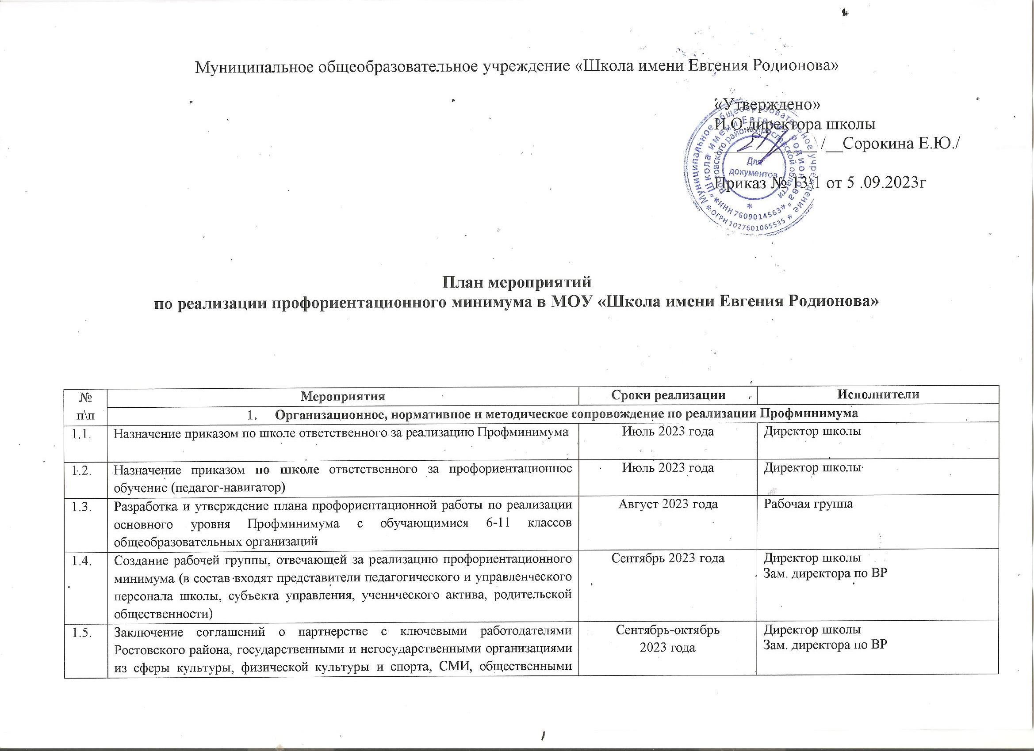
1.6. | Участие в семинарах, круглых столах, научно-практических конференциях, вебинарах по вопросам реализации Профминимума | В течение учебного года | Зам. директора по ВР  Педагог-навигатор  Классные руководители
1.7 | Совещание при директоре, МО классных руководителей с включением вопросов по реализации уровня Профминимума | В течение учебного года | Зам. директора по ВР  педагог-навигатор
1.8. | Организация мониторинга эффективности реализации профориентационного минимума | В течение учебного года | Зам. директора по ВР
1.9. | Участие в региональных, федеральных конкурсах методических разработок педагогов | В течение учебного года | Зам. директора по ВР  Педагог-навигатор  Классные руководители  Педагоги доп. образования
- Кадровое обеспечение работы по реализации профориентационного минимума
2.1. | Прохождение программ повышения квалификации для специалистов, осуществляющих профориентационную деятельность, с включением актуальных вопросов реализации профориентационного минимума (не менее 36 часов) | До ноября 2023 года | Зам. директора по ВР  Педагог-навигатор  Классные руководители  Педагоги доп. образования
2.2. | Участие в обучении административных команд и педагогов методам и технологиям реализации проориентационного минимума ( курсы повышения квлификации, стратегические сессии, вебинары/семинары, дискуссионые площадки, круглые столы. | В течение учебного года | Зам. директора по ВР  Педагог-навигатор  Классные руководители  Педагоги доп. образования
- Разработка содержательного наполнения
профориентационной работы с обучающимися, с учетом целей и задач выбранного уровня профориентационного минимума
3.1 | Оформление стендов по профориентации | Сентябрь 2023 года | Педагог-навигатор  Классные руководители
3.2. | Участие обучающихся во Всероссийском проекте «Билет в будущее» | В течение учебного года | Педагог-навигатор  Классные руководители  Педагоги доп. образования
3.4 | Участие обучающихся во Всероссийском проекте открытых уроков «ПроеКТОриЯ» и «Шоу профессий», профориентационной недели | В течение учебного года | Педагог-навигатор  Классные руководители  Педагоги доп. образования
3.5. | Посещение профессиональных пробы на базе Площадки и Кванториума, образовательных выставок, выставки «Лаборатория будущего» | В течение учебного года | Зам. директора по ВР  Педагог-навигатор  Классные руководители  Педагоги доп. образования
3.6. | Участие в реализации Всероссийского проекта онлайн-уроков финансовой грамотности | В течение учебного года | Зам. директора по ВР  Педагог-навигатор  Классные руководители  Педагоги доп. образования
3.7. | Проведение курса занятий «Россия – мои горизонты» | В течение учебного года Еженедельно по четвергам | Зам. директора по ВР  Педагог-навигатор  Классные руководители  Педагоги доп. образования
3.8. | -Организация экскурсии на производство в г. Ростове и районе, г. Ярославле и области  -Организация встреч с успешными профессионалами (в рамках тематических классных часов) | В течение учебного года | Зам. директора по ВР  Педагог-навигатор  Классные руководители
3.9. | Посещение лекций и экскурсии в образовательных организациях Дней открытых дверей СПО и ВО  -Организация встреч с представителями различных учебных заведений | В течение учебного года | Зам. директора по ВР  Педагог-навигатор  Классные руководители
3.10. | Участие в конкурсах профориентационной направленности (в том числе в рамках РДДМ, Юнармии, чемпионатов «Амбилимпикс», «Профессионалы») | В течение учебного года | Зам. директора по ВР  Педагог-навигатор  Классные руководители
3.11. | Организация мероприятий, посвященных профессиональным праздникам, дням профессий | В течение учебного года | Зам. директора по ВР  Педагог-навигатор  Классные руководители
3.12. | Встречи администрации школы, педколлектива с учащимися и их родителями с целью ознакомления с изменениями происходящими в системе образования; | В течение учебного года | Зам. директора по ВР  Педагог-навигатор  Классные руководители
3.13. | Ярмарка профессий «Тебе, молодой!» | Апрель 2024 года | Зам. директора по ВР,  общеобразовательные организации
3.14. | День открытых дверей для выпускников подведомственных ОУ в НПО, СПО, ВУЗах (беседы с выпускниками школ на тему целевого направления на обучение) | Март-май 2024 года | Зам. директора по ВР  Педагог-навигатор  Представители НПО, СПО, ВУЗ,
3.15. | Участие в вузовских олимпиадах | В течение учебного года | Зам. директора по ВР  Педагог-навигатор  Классные руководители  Учителя-предметники
3.16. | Функционирование кабинетов и лабораторий научно-технической направленности и робототехники на базе школы (Точка Роста) | В течение учебного года | Зам. директора по ВР  Педагог-навигатор  Педагоги доп. образования
3.17. | Организация профориентационных профильных лагерных смен в каникулярный период | 1-4 кварталы | Зам. директора по ВР  Педагог-навигатор
3.18 | Организация деятельности предпрофессионального класса «Агрокласс» | В течение учебного года | Зам. директора по ВР  Педагог-навигатор  Классные руководители
3.19 | Профориентационное содержание уроков по предметам общеобразовательного цикла (физика, математика, химия и т.д) с рассмотрением значимости учебного предмета в профессиональной деятельности | В течение учебного года | Учителя предметники
 | - Информационное сопровождение реализации профориентационного минимума
4.1. | Разработка информационных разделов «Профминимум» на сайте школы | Сентябрь-октябрь 2023 г. | Зам. директора по ВР  Педагог-навигатор
4.2. | Освещение мероприятий по реализации профориентационного минимума на официальном сайтах и аккаунтах в социальных сетях | В течение учебного года  ежемесячно | Зам. директора по ВР  Педагог-навигатор  Классные руководители  Педагоги доп. образования
4.3. | Информирование обучающихся и их родителей о занятости на рынке труда | В течение учебного года | Зам. директора по ВР  Педагог-навигатор
- Взаимодействие с родителями
5.1. | Организация тематических родительских собраний в школе по вопросам выбора обучающимися сферы деятельности, профессии, специальности информирование родителей о результатах профориентационного тестирования детей | В течение учебного года | Зам. директора по ВР, классные руководители, педагог- навигатор
5.2. | Участие родителей (законных представителей) в двух Всероссийских родительских собраниях | Сентябрь 2023 года  Февраль2024 года | Зам. директора по ВР, классные руководители, педагог- навигатор
5.3. | Информирование об открытых ресурсах для профориентации обучающихся, в т.ч. общедоступном и школьном разделах проекта «Билет в будущее», возможностях использования профориентационной онлайн-диагностики и персональных рекомендаций. | В течение учебного года | Зам. директора по ВР, классные руководители, педагог- навигатор
5.4. | Организация и проведение онлайн-собрания о значимости профориентационного сопровождения подростков и доступных профориентационных ресурсах | В течение учебного года | Зам. директора по ВР, классные руководители, педагог- навигатор
5.5. | Экскурсии для обучающихся на те предприятия и в те организации, где работают родители (законные представители) | В течение учебного года | Зам. директора по ВР, классные руководители, предприятия города, родители (законные представители)

Календарно- тематический план пофориентационной работы на 2023-2024 ученый год
Муниципальное образование МОУ «Школа имени Евгения Родионова»
Класс 6-7 Уровень реализации профминимума: основной

№ п\п | Мероприятие | Кол-во часов | Ответственный сотрудник | Дата проведения | Результат
 | Урочная деятельность 4ч
1-2 | Уроки общеобразовательного цикла, включающие элемент значимости учебного предмета для профессиональной  деятельности. Используется интерактивный сервис  «Конструктор будущего» в рамках проекта «Билет в будущее» | 2 | Учителя-предметники | В течение учебного года
3-4 | Уроки профориентационной направленности в рамках  учебного предмета  «Технология» | 2 | Учителя-предметники | В течение учебного года
 | Внеурочная деятельность 34 ч
5-38 | Курс внеурочной деятельности «Россия-мои горизонты» | 34 | Сорокина Л.И. | С 1.09.2023-31.05.2024
39-50 | Практико-ориентированный модуль от 12 ч
 | Участие в онлайн-ярмарках «Шоу профессий» | 2 ч | Покалина О.Е., ответственный за профориентацию;  Кл.руководители 6-7 классов | В течение учебного года
 | Участие в неделе наук и защита индивидуальных проектов | 2 ч | Таланова И.Б., классные руоводители 6-7 классов | февраль
 | Участие во Всероссийском конкурсе  «Здесь нам жить!» |  | Покалина О.Е., ответственный за профориентацию; | В течение учебного года
 | Профориентационная выставка «Лаборатория будущего». «Узнаю рынок» | 4 ч | Покалина О.Е., ответственный за профориентацию; | В течение учебного года
51-53 | Дополнительное образование 3 ч
 | Осуществлен выбор и  посещение занятий в рамках  дополнительного образования с учетом склонностей и  образовательных потребностей обучающегося ( «Я-кадет», «Силовые структуры») |  | Покалина О.Е., ответственный за профориентацию, педагогические работники, ведущие занятия по допобразованию | В течение уч.года
 | Выбор и посещение ознакомительных занятий в рамках дополнительного образования (Направление «Дополнительное образование») |  | Покалина О.Е., ответственный за профориентацию, педагогические работники, ведущие занятия по допобразованию | В течение уч.года
54-55 | Взаимодействие с родителями 2ч
 | О проекте «Профминимум» (Ознакомительное собрание) | 1 | Покалина О.Е., ответственный за профориентацию Сорокина Л.И. | Сентябрь 2023 г
 | Итоговое собрание | 1 | Покалина О.Е., ответственный за профориентацию Сорокина Л.И. | Февраль 2024 г

Календарно- тематический план пофориентационной работы на 2023-2024 ученый год
Муниципальное образование МОУ «Школа имени Евгения Родионова»
Класс 8 Уровень реализации профминимума: основной

№ п\п | Мероприятие | Кол-во часов | Ответственный сотрудник | Дата проведения | Результат
 | Урочная деятельность 4ч
1-2 | Уроки общеобразовательного цикла, включающие элемент значимости учебного предмета для профессиональной  деятельности. Используется интерактивный сервис  «Конструктор будущего» в рамках проекта «Билет в будущее» | 2 | Учителя-предметники | В течение учебного года
3-4 | Уроки профориентационной направленности в рамках  учебного предмета  «Технология» | 2 | Учителя-предметники | В течение учебного года
 | Внеурочная деятельность 34 ч
5-38 | Курс внеурочной деятельности «Россия-мои горизонты» | 34 | Сорокина Л.И. | С 1.09.2023-31.05.2024
39-50 | Практико-ориентированный модуль от 12 ч
 | Экскурсии в ВУЗы и ССУзы | 3 ч | Покалина О.Е., ответственный за профориентацию;  Кл.руководитель 8класса | В течение учебного года
 | Участие в онлайн-ярмарках «Шоу профессий» | 2 ч | Покалина О.Е., ответственный за профориентацию;  Кл.руководитель 8класса | В течение учебного года
 | Участие в конкурсах муниципального и регионального уровней «Я-кадет», «Призывник». | 3 ч | Покалина О.Е., ответственный за профориентацию;  Кл.руководитель 8 класса;  замдиректора по УВР | В течение учебного года
 | Участие в ежегодной ярмарке профессий на базе ГПОУ ЯО  Ростовский педагогический колледж | 2ч | Покалина О.Е., ответственный за профориентацию;  Кл.руководитель 8 класса | В течение учебного года
 | Участие во Всероссийском конкурсе  «Здесь нам жить!» |  | Покалина О.Е., ответственный за профориентацию; | В течение учебного года
51-53 | Дополнительное образование 3 ч
 | Осуществлен выбор и  посещение занятий в рамках  дополнительного образования с учетом склонностей и  образовательных потребностей обучающегося ( «Я-кадет», «Силовые структуры») |  | Покалина О.Е., ответственный за профориентацию, педагогические работники, ведущие занятия по допобразованию | В течение уч.года
54-55 | Взаимодействие с родителями 2ч
 | О проекте «Профминимум» (Ознакомительное собрание) | 1 | Покалина О.Е., ответственный за профориентацию Сорокина Л.И. | Сентябрь 2023 г
 | Итоговое собрание | 1 | Покалина О.Е., ответственный за профориентацию Сорокина Л.И. | Февраль 2024 г

Календарно- тематический план пофориентационной работы на 2023-2024 ученый год
Муниципальное образование МОУ «Школа имени Евгения Родионова»
Класс 9 -11 Уровень реализации профминимума: основной

№ п\п | Мероприятие | Кол-во часов | Ответственный сотрудник | Дата проведения | Результат
 | Урочная деятельность 4ч
1-2 | Уроки общеобразовательного цикла, включающие элемент значимости учебного предмета для профессиональной  деятельности. Используется интерактивный сервис  «Конструктор будущего» в рамках проекта «Билет в будущее» | 2 | Учителя-предметники | В течение учебного года
3-4 | Уроки профориентационной направленности в рамках  учебного предмета  «Технология» | 2 | Учителя-предметники | В течение учебного года
 | Внеурочная деятельность 34 ч
5-38 | Курс внеурочной деятельности «Россия-мои горизонты» | 34 | Сорокина Л.И. | С 1.09.2023-31.05.2024
39-50 | Практико-ориентированный модуль от 12 ч
 | Экскурсии в ВУЗы и ССУзы | 3 ч | Покалина О.Е., ответственный за профориентацию;  Кл.руководители 9-11 классов | В течение учебного года
 | Участие в онлайн-ярмарках «Шоу профессий» | 2 ч | Покалина О.Е., ответственный за профориентацию;  Кл.руководители 9-11 классов | В течение учебного года
 | Участие в конкурсах муниципального и регионального уровней «Я-кадет», «Призывник». | 3 ч | Покалина О.Е., ответственный за профориентацию;  Кл.руководители 9-11 классов;  замдиректора по УВР | В течение учебного года
 | Участие в ежегодной ярмарке профессий на базе ГПОУ ЯО  Ростовский педагогический колледж | 2ч | Покалина О.Е., ответственный за профориентацию;  Кл.руководители 9-11 классов | В течение учебного года
 | Участие в военно-полевых сборах Регионального учебно-методического центра военно-патриотического воспитания молодёжи «Авангард» | 1 неделя | Покалина О.Е., ответственный за профориентацию;  Кл.руководители 9-11 классов; Рыжкин М.В., замдиректора по УВР | В течение учебного года
51-53 | Дополнительное образование 3 ч
 | Осуществлен выбор и  посещение занятий в рамках  дополнительного образования с учетом склонностей и  образовательных потребностей обучающегося ( «Я-кадет», «Силовые структуры») |  | Покалина О.Е., ответственный за профориентацию, педагогические работники, ведущие занятия по допобразованию | В течение уч.года
54-55 | Взаимодействие с родителями 2ч
 | О проекте «Профминимум» (Ознакомительное собрание) | 1 | Покалина О.Е., ответственный за профориентацию Сорокина Л.И. | Сентябрь 2023 г
 | Итоговое собрание | 1 | Покалина О.Е., ответственный за профориентацию Сорокина Л.И. | Февраль 2024 г

